ТЕХНОЛОГИЧЕСКАЯ КАРТА ИНДИВИДУАЛЬНОГО ЛОГОПЕДИЧЕСКОГО ЗАНЯТИЯ
С ЭЛЕМЕНТАМИ ЛОГОМАССАЖА

- ФИО педагога: Гаврилова Анастасия Сергеевна, учитель-логопед
- Класс: 5 Б (АООП НОО, вариант 5.2)
- Обучающийся: Егор П.
- Речевое заключение: Трудности в овладении чтением и письмом обусловленные ОНР (3 уровень речевого развития). Ринолалия, дизартрия.
- Длительность занятия: 35 мин.
Тема занятия | Постановка звука [Т]
Форма занятия | ИНДИВИДУАЛЬНОЕ ЛОГОПЕДИЧЕСКОЕ ЗАНЯТИЕ: «Индивидуальные и групповые логопедические занятия» для обучающихся с ТНР (вариант 5.2).
Цель занятия | К концу занятия обучающийся правильно произнесёт изолированный звук [Т], или будет иметь возможность его произнести.
Задачи | Образовательные:  - подготовить работу артикуляционного аппарата к правильному произнесению звука [Т] путём логопедического массажа лица, губ, твердого неба, языка;  - уточнить артикуляционный уклад звука [Т] через работу с профилем звука, артикуляционные упражнения;  - увеличить силу и длительность ротового выдоха через использование упражнений на развитие дыхания;  - вызвать звук [Т] в процессе постановки.  -Коррекционно-развивающие:  - развивать слуховое внимание и восприятие на основе анализа услышанных неречевых и речевых звуков на занятии;  -развивать мыслительные операции (анализ, синтез, сравнение) через ощущения от органов голосового аппарата во время их правильного артикуляционного уклада.  Воспитательные:  - формировать чувство самоконтроля, выдержку, умение терпеть.
Методы: | Аналитико-синтетический, наглядно-иллюстративный, метод повышения познавательной активности (анализ, сравнения, моделирование, вопросы, повторения и т.д.); метод повышения эмоциональной активности; метод эмоционального стимулирования.
Планируемые результаты обучения | Предметные:  - изолированно произносит в речи звук [Т].  Метапредметные:  - реализация сформированных умений и навыков в устной коммуникации.  Личностные:  - реализация умения сотрудничать со взрослыми;  - адекватное эмоционального отношение к различным ситуациям.
Ресурсы для подготовки и проведения занятия | Интерактивная панель, интерактивный логопедический стол с зеркалом, компьютер, презентация, стерилизатор, масло для выполнения массажа, перчатки медицинские одноразовые, лоток, одноразовая простыня, носовой платок, салфетки, полотенце, антисептическое и дезинфицирующее средство для обработки рук и инструментов, тетрадь для занятий.

ХОД ЗАНЯТИЯ
Этап занятия | Деятельность педагога | Деятельность обучающегося | Время  (в мин)
1. Мотивационно-ориентировочный этап | 1. Оргмомент. Приветствие:  - Здравствуй, Егор!  Сегодня к нам пришли гости, поприветствуй их.  5. Определение темы занятия  - Послушай и подумай, над каким звуком будем работать (звучание молоточка и картинка молотка в презентации на интерактивной панели).  - Покажи карточку с выбранным звуком.  - Правильно, сегодня мы будем учиться правильно произносить звук [Т], внимательно меня слушай и выполняй все, что я скажу. | -Здравствуйте, Анастасия Сергеевна.  Здравствуйте!  Обучающийся выбирает звук [Т].  - Я буду стараться выполнять все инструкции. | 1 - 2 мин
2.Выполнение массажа  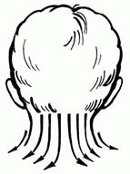  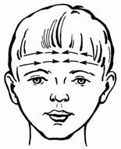  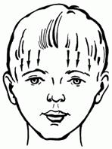  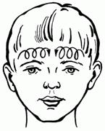  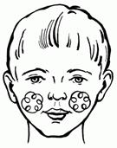  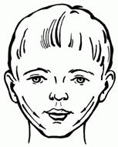  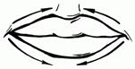  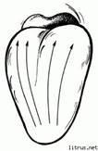  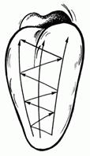  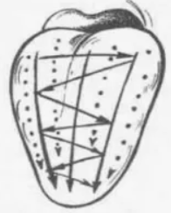  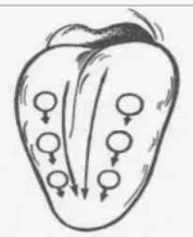 | - Для правильной работы нашего голосового аппарата нам необходимо его разогреть и настроить на работу, поэтому сначала мы делаем массаж лица, шеи, губ, неба и языка! Укладывайся на кушетку, ничего не бойся, расслабляйся и если тебе станет плохо или неприятно подними правую руку!  МАССАЖ ШЕИ  Упражнение № 1  Цель: расслабление мышц шеи и плечевого пояса;  Описание: проводят поглаживания шеи сверху вниз.  МАССАЖ МЫШЦ ЛБА  Упражнение № 2  Цель: расслабление лобных мышц;  Описание: проводят легкое поглаживание лба от висков к центру.  Упражнение № 3  Цель: расслабление лобных мышц;  Описание: проводят поглаживание лба от волосистой части головы к линии бровей.  Упражнение № 4  Цель: расслабление лобных мышц;  Описание: проводят легкие спиралевидные движения от висков к центру лба.  МАССАЖ ЩЁК  Упражнение № 5  Цель: расслабление мышц щек;  Описание: выполняют вращательные поглаживающие движения по поверхности щек.  МАССАЖ СКУЛОВЫХ ОБЛАСТЕЙ  Упражнение № 6  Цель: расслабление скуловых мышц и мышц, опускающих нижнюю губу и угол рта;  Описание: легкое поглаживание скуловых мышц от мочек ушей к середине подбородка.  МАССАЖ ГУБ  Упражнение № 7  Цель: расслабление круговой мышцы рта, мышц, поднимающих верхнюю губу и углы рта кверху, опускающих нижнюю губу и углы рта вниз.  Описание: легкое поглаживание круговой мышцы рта.  МАССАЖ НЕБА  Упражнение № 8  Справа налево производятся разминающие, растирающие и поглаживающие движения. Важно следить за тем, чтобы процесс затрагивал язычно-нёбные дужек.  Упражнение № 9  По всему мягкому нёбу вдоль и поперек производятся надавливания указательным или большим пальцами.  Упражнение № 10  К процедуре впоследствии по мере повышения мышечного тонуса следует добавлять более интенсивные движения нёбной части. Просите ребенка как можно дольше тянуть звуки «а» и «э» (последовательно). После этого потребуется выполнение растирающих и разминающих продольных и поперечных действий. После разминки указанные гласные звуки ребенок должен произносить кратко, отрывисто: «а, а, а», «э, э, э».  МАССАЖ ЯЗЫКА  Упражнение № 11  Цель: расслабление продольных мышц языка;  Описание: поглаживание от кончика языка к корню языка.  Упражнение № 12  Цель: расслабление поперечных мышц языка.  Описание: легкое поглаживание языка из стороны в сторону.  Упражнение № 13  Поглаживание языка от средней части к кончику, постепенно продвигаясь ближе к корню.  Упражнение № 14  Зигзагообразное поглаживание языка от середины к кончику.  Упражнение № 15  Поглаживание от срединной линии языка в стороны  Упражнение № 16  Поглаживание переднего края языка по периметру от срединной линии в стороны по краю языка  Упражнение № 17  Разминание кончика языка от срединной линии в стороны  Упражнение № 18  Плавные поглаживания по боковым краям языка от кончика к корню и обратно.  Кончик языка удерживать салфеткой.  Упражнение № 19  Легкое надавливание большим и указательным пальцами одной руки по боковым краям языка. Пальцы продвигаются от кончика к корню и обратно. | Обучающийся ложится на кушетку в расслабленном состоянии, спокоен, выполняет все инструкции. | 10 - 13 мин
3. Работа с профилем звука [Т] | Вспомним, в каком положении находятся губы, зубы, язык.  - Составь профиль звука [Т].  - Какой это звук? Назови его характеристику.  - Покажи, в каком положении находится язык? | Обучающийся составляет из предложенных предложений артикуляционный уклад и характеристику звука [Т].  - Кончик языка прижат к верхним зубам, спинка языка опущена. Под напором выдыхаемого воздуха язык отрывается от зубов. Голосовые складки отдыхают, горло не дрожит (нет голоса).  - Звук [Т] – твердый, глухой, согласный.  Обучающийся показывает правильный уклад органов артикуляции при произнесении звука [Т]. | 3
4. Упражнения на развитие речевого дыхания (используется интерактивный логопедический стол) | - Будешь играть в игру «Нет сорнякам», тебе нужно протяжно подуть что бы все сорняки сгорели. | Обучающийся длительно дует в микрофон, чтобы сжечь все сорняки. | - мин
5. ФИЗМИНУТКА  (использование интерактивного логопедического стола) | Физминутка  Игра «А ты так можешь?» | Обучающийся повторяет  движения руками и  корпусом, за героями  игры. | 1-2 мин
6.Артикуляционная гимнастика  (используется интерактивный логопедический стол) | Будешь выполнять упражнения:  1) упражнение «улыбка»;  2) упражнение «заборчик»;  3) упражнение «качели»;  4) упражнение «почистим зубки»;  5) упражнение «маляр»;  6) упражнение «парус». | Обучающийся выполняет упражнения. | - мин
7.Постановка звука [Т]  1) по подражанию (попросить ученика постучать языком за верхними резцами, изображая стук молотка Т-Т-Т);  2) сплевывание семечек с кончика языка (обучающийся должен улыбнуться, кончик языка зажать между губами и сплюнуть семечку). | Постановка звука [Т]:  - Постучи языком за верхними резцами. Контролируй рукой свой выдох.  - Зажми язык между губами. Попробуй «сплюнуть» семечку с языка. Используй тактильный контроль. | Обучающийся выполняет действия по инструкции | - мин
9.Рефлексивно-оценочный этап     | - Что мы делали сегодня на занятии?  - Что тебе понравилось/не понравилось на занятии?  - Что было трудно?  - С каким настроением ты уходишь с занятия? Выбери смайлик.  - Я тоже ухожу с радостным настроением.  - Спасибо за занятие, Егор. До свидания! | Учились говорить звук «Т»  Оценивает свою деятельность  - Радостный!  - Спасибо за занятие, Анастасия Сергеевна. До свидания! | 1 - 2 мин

